Bitte senden Sie diese Anmeldung an  FAX 0561 – 28 88 952 oder per mail an  diese Adresse: afk@voel-hessen.de | 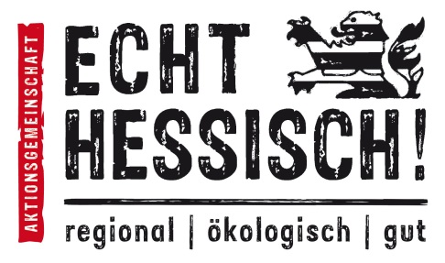

Titel der Veranstaltung / des Seminars
Regionalforum Kantine sucht Region?! Nordhessisches (Bio)-Fleisch vom Hof auf den Teller
Datum: am Mittwoch, den 7. März 2018 im Bürgersaal des Rathauses in 34117 Kassel
Name:
Vorname:
Betriebsname/Firma:
Straße.
PLZ und Ort:
E-Mail:
ggfs Telefon oder Fax:
☐ Ich bringe noch weitere Personen mit: Name / Vorname______________________________
Funktion: ☐ Landwirt ☐ Metzger/Verarbeiter ☐ Küchenchef/Koch
☐ Caterer ☐ Verbandsvertreter ☐ Verwaltung/Politik ☐
Sonstige____________________________
☐ Ich wirtschafte bereits nach Öko-Richtlinien / unsere Küche ist bereits zertifziert
☐ Ich möchte mich informieren / einsteigen

Hiermit melde ich mich / melde ich uns verbindlich an

Datum /Ort Unterschrift

